**Стрельчёнок Анна Мацеева (Stralczonkowna Anna)**

30 мая 1792 г – крещение (НИАБ 136-13-894, лист 16, №31/1792-р (ориг)).

**НИАБ 136-13-894:** Лист 16. **Метрическая запись №31/1792-р (ориг).**

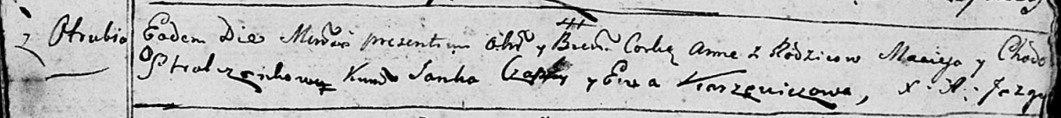

Дедиловичская Покровская церковь. 30 мая 1792 года. Метрическая запись о крещении.

Stralczonkowna Anna – дочь родителей с деревни Отруб.

Stralczonek Maciey – отец.

Stralczonkowa Chodora – мать.

Czaplay Janka - кум.

Karżewiczowa Ewa - кума.

Jazgunowicz Antoni – ксёндз.